МИНОБРНАУКИ РОССИИ

Федеральное государственное бюджетное образовательное учреждение высшего образования

НИЖЕГОРОДСКИЙ ГОСУДАРСТВЕННЫЙ ТЕХНИЧЕСКИЙ

УНИВЕРСИТЕТ им. Р.Е.АЛЕКСЕЕВА

Институт радиоэлектроники и информационных технологий

Кафедра «Вычислительные системы и технологии»

Отчет по лабораторной работе №2

по дисциплине сети и телекоммуникации

РУКОВОДИТЕЛЬ:

________________ Гай В. Е.

СТУДЕНТ:

________________ Салтыков В. Е.

Группа 18 В-2

Работа защищена «__» ____________

С оценкой ___________________________

Нижний Новгород

2020 г.

Задание:

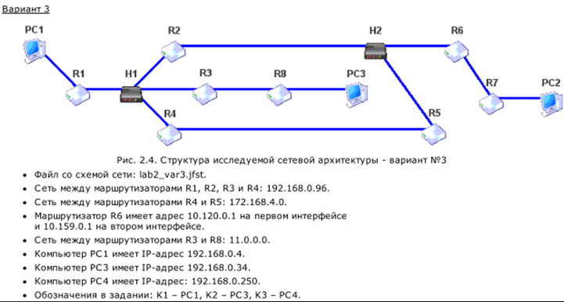

**Структура сети:**

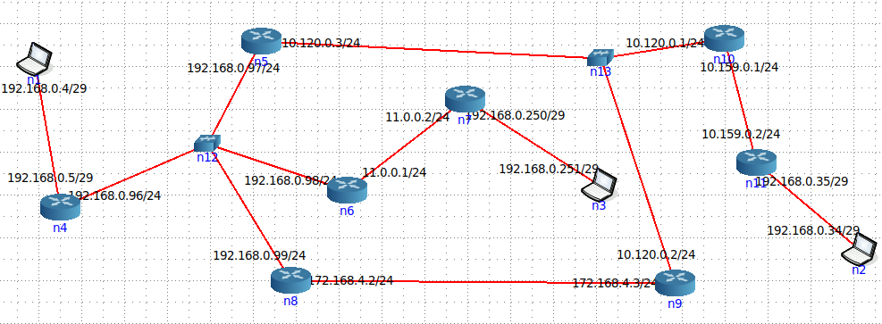

**Работа сети:**

